

Как научить малыша подпевать?

Пойте чаще, старайтесь не пропускать ни одного дня.
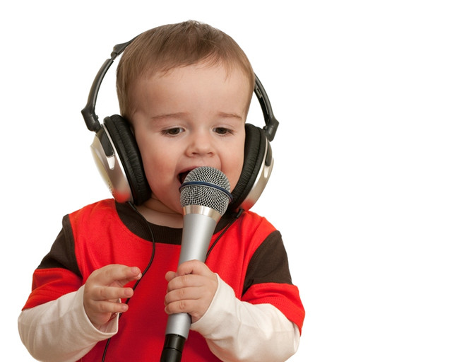
Разучивайте песни "с голоса". Чередуйте пение с аккомпанементом и пение без
музыкального сопровождения. Используйте детские музыкальные инструменты. Дети любят слушать и узнавать знакомые мелодии в новом звучании.
Старайтесь не искажать мелодию.
Пойте негромко.
Избегайте преувеличенной артикуляции. Иначе малыш, подражая вам, начнет изображать без звука движение вашего рта, и при этом будет гримасничать и кривляться.
Старайтесь подчеркнуть интонацией содержание песни. Колыбельные пойте спокойно, ласково, тихо; веселые песни - оживленно.
Помните: маленький ребенок начинает присоединяться к пению взрослого в моменты, удобные для него в речевом плане, поэтому так важно, чтобы в тексте песни были простые, легко произносимые и неоднократно повторяемые слова.
Например, песня «Птички».
«Прилетайте, птички, к нам, к нам, к нам.
Зернышек я птичкам дам, дам, дам.
Клювиками птички - клю, клю, клю.
Я смотрю на птичек и пою:
Ля-ля-ля-ля, ля-ля, ля-ля-ля;
Ля-ля-ля-ля, ля-ля, ля-ля-ля.»
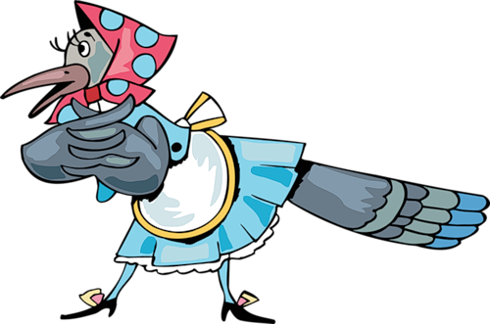
Малыш очень мал, еще не говорит, но слышит, как для него поют. Ему это нравится, и вот его первый отклик, его первое участие в пении: это подговаривание "Да", - то, что, собственно, ему по силам.



Например, «Ладушки».
Мама играет с ребёнком и поет:
1. Ладушки, ладошки,
Звонкие хлопошки,
Хлопали в ладошки,
После каждого куплета вы протяжно поете "Да" и хлопаете по коленям двумя руками подчеркнутым, фиксированным движением.
Хлопали немножко. Да!

2. Кашку варили,
Ложечкой мешали,
Куколку кормили,
Кошечке давали.
Да!
3. Кулачки сложили,
Кулачками били:
Тук-тук, тук-тук,
Тук - тук - тук.
Да!
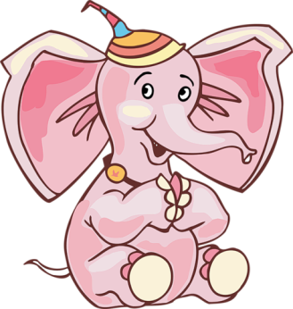
4. Ладушки плясали,
Деток забавляли,
Ля-ля-ля-ля,
Ля-ля-ля.
Да!

5.Ладушки устали,
Ладушки поспали.
Баю-баю, баюшки,
Соединив ладошки прикладывают их к щёчке.
Баю-баю, ладушки.
Да!
Как в первом куплете.
Это "Да" малыш только подговаривает, но вместе со взрослым и в нужном месте текста. Порадуемся, что наш малыш принял участие не только в совместной игре и выполнил движения, но и в "пении".
"Да!" - один из первых шажков.

Постепенно вы сможете петь, замедляя показ движений, а затем и совсем исключить свой показ. Малыш будет сам выполнять их самостоятельно, вслушиваясь в ваше пение, что очень, очень важно.

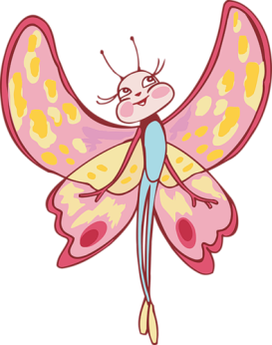
Вслед за подговариванием идут звукоподражания. В текстах песен о кошке, собачке и т.д. есть слова, воспроизводящие звуки животных: ав, мяу и т.д. Такие песни малыши любят, и вместе со взрослым охотно звукоподражают в нужном месте текста. Вот еще один шажок к совместному участию в пении.
Вы поете песенку "Птичка":
«Села птичка на окошко.
Посиди у нас немножко.
Подожди, не улетай!
Улетела. Ай!»
Ребенок не только слушает песенку, но его "Ай!" - посильное участие в пении - уже очень близко к интонации, которую передает в своем голосе мама.
Ещё шажок вперед.
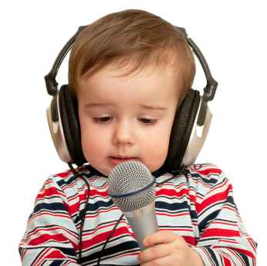
Далее вы включаете в репертуар песенки с простыми повторяющимися словами. Малыш уже начинает петь отдельные слова, а на третьем году жизни - целые фразы. Но всю песенку, весь куплет или два вместе с вами, и даже с музыкальной поддержкой (аккомпанементом) поют очень немногие дети. Если вы знаете, что это по силам другому малышу, а ваш не справляется, это не говорит об отставании или отсутствии музыкальных способностей у вашего ребенка. Музыкальное развитие идет у всех по-разному; большую роль играют здоровье, речь, общее развитие вашего малыша и то, как вы сами воспитываете его.

